

ผลการปฏิบัติงานของ งานสอบสวน
เดือน กุมภาพันธ์ 2568
ประจำปีงบประมาณ พ.ศ. 2568

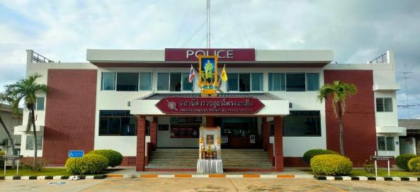

สถานีตำรวจภูธรโพรงมะเดื่อ
สถานีตำรวจภูธรโพรงมะเดื่อ
จังหวัดนครปฐม
โทร. 0 3497 0273
0273 7227
สถานีตำรวจภูธรโพรงมะเดื่อ
จังหวัดนครปฐม
โทร. 0 3497 0273
0273 7227
อำเภอเมืองนครปฐม จังหวัดนครปฐม
ผลการปฏิบัติงานของ งานสอบสวน
ข้อมูล ณ วันที่ 28 กุมภาพันธ์ 2568
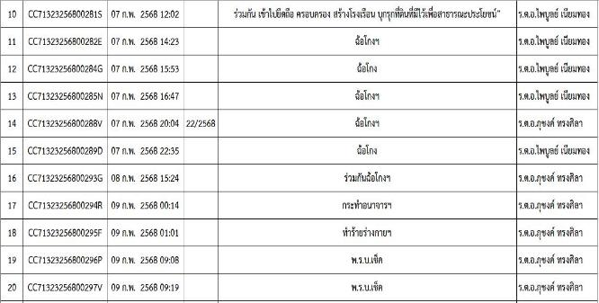
ช่วงวันที่ 1 กุมภาพันธ์ 2568 ถึง 28 กุมภาพันธ์ 2568 พนักงานสอบสวนได้รับแจ้งความร้องทุกข์ จำนวน 63 ราย มีรายละเอียดดังนี้
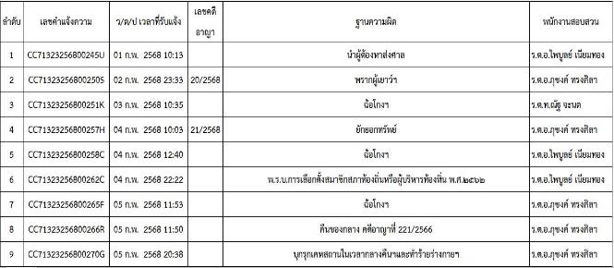

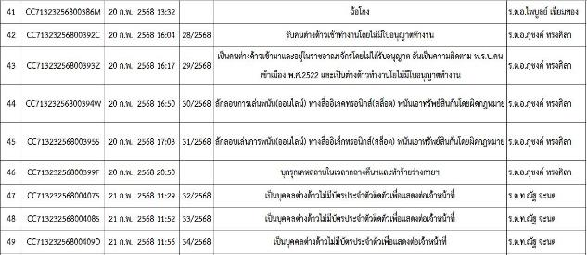
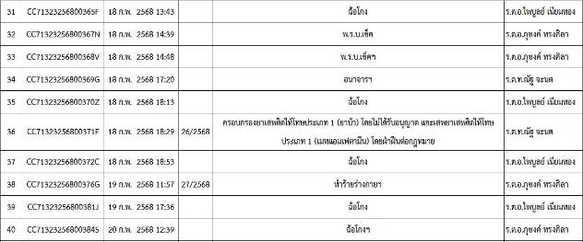
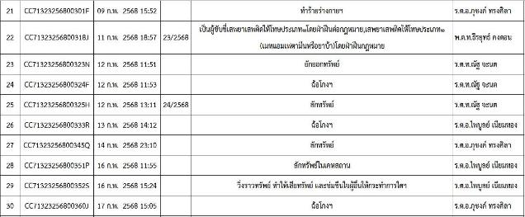
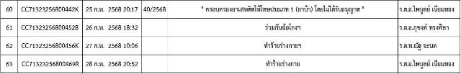
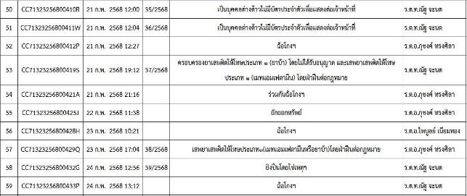

ช่วงวันที่ 1 กุมภาพันธ์ 2568 ถึง 28 กุมภาพันธ์ 2568 พนักงานสอบสวนได้รับสำนวนคดีอาญาไว้ทำการสอบสวน จำนวน 21 คดี สอบสวนเสร็จสิ้นแล้ว 5 คดี คงเหลือและอยู่ระหว่างการสอบสวน 16 คดี มีรายละเอียดดังนี้
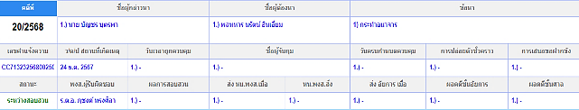
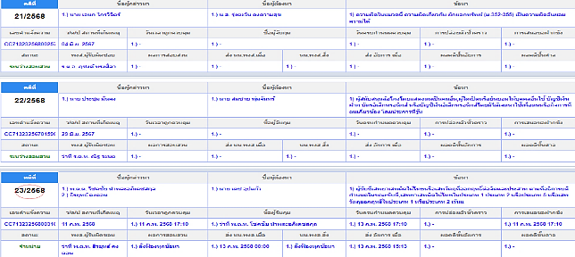

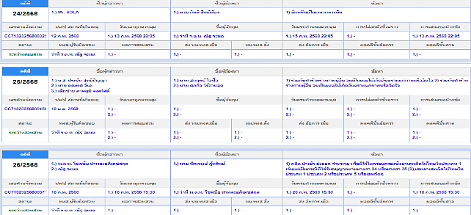

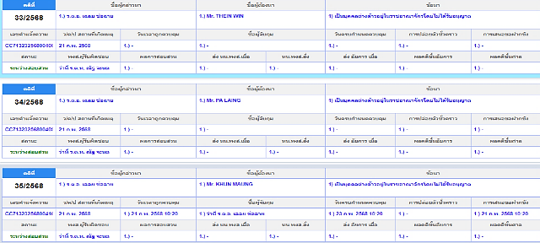
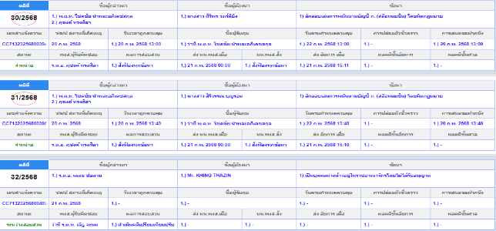
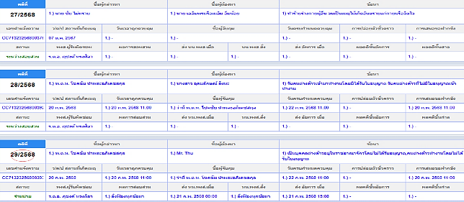
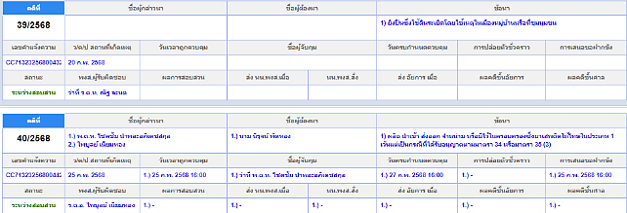
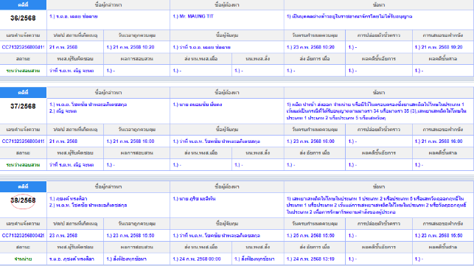

เมื่อวันที่ 7 กุมภาพันธ์ 2568 เวลาประมาณ 18.00 น. ร.ต.อ.ไพบูลย์ เนียมทอง รอง สว.(สอบสวน) สภ.โพรงมะเดื่อ ปฏิบัติหน้าที่ร้อยเวรจราจร ตรวจสอบที่เกิดเหตุอุบัติเหตุจราจรรถยนต์เก๋งชนกับรถจักรยานยนต์ บริเวณหน้าร้านทุกอย่าง 20 บาท ติดกับโรงเรียนวัดโพรงมะเดื่อ ต.โพรงมะเดื่อ อ.เมือง จ.นครปฐม มีผู้ได้รับบาดเจ็บ แยกรถคู่กรณีออกจากเส้นทางเดินรถเรียบร้อย

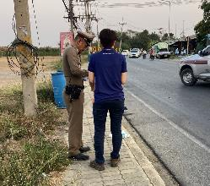

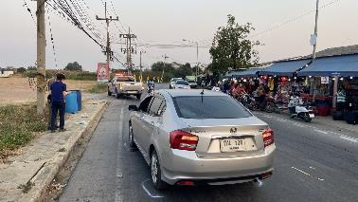

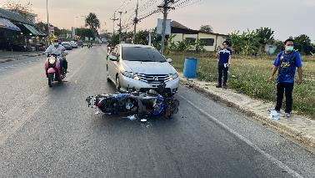

เมื่อวันที่ 11 กุมภาพันธ์ 2568 เวลประมาณ 18.00 น. ร.ต.อ.ภุชงค์ ทรงศิลา รอง สว.(สอบสวน) สภ.โพรงมะเดื่อ ปฏิบัติหน้าที่ร้อยเวรสอบสวน ร.ต.ท.เจน จันทร์คูณ รอง สว.(จร.) สภ.โพรงมะเดื่อ ร่วมกันตรวจสอบทรี่เกิดเหตุอุบัติเหตุจราจรรถยนต์ตู้กับรถจักรยานยนต์ บริเวณแยกร้านครัวบ้านหลวง 2 หมู่ที่ 16 ต.โพรงมะเดื่อ อ.เมือง จ.นครปฐม ผู้ขับขี่รถจักยานยนต์ได้รับบาดเจ็บ กู้ภัยมูลนิธินำส่งโรงพยาบาล แยกรถคู่กรณีออกจากเส้นทางเดินรถเรียบร้อย

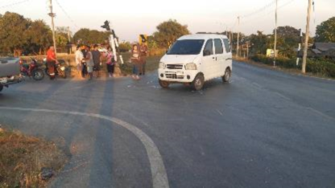

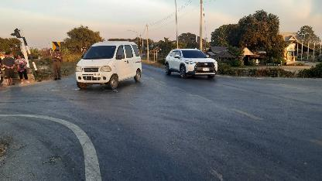

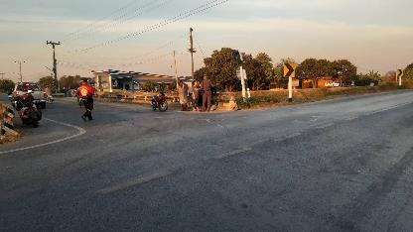
เมื่อวันที่ 16 กุมภาพันธ์ 2568 เวลาประมาณ 01.35 น. ร.ต.ท.ณัฐ จะนต รอง สว.(สอบสวน)สภ.โพรงมะเดื่อ ปฏิบัติหน้าที่ร้อยเวรจราจร ออกตรวจที่เกิดเหตุ อุบัติเหตุรถยนต์เฉี่ยวชนกัน บริเวณริมถนนสาธารณะ หมู่ 13 ต.โพรงมะเดื่อ อ.เมืองนครปฐม จ.นครปฐม จึงได้เดินทางไปตรวจที่เกิดเหตุ



เมื่อวันที่ 17 กุมภาพันธ์ 2568 เวลา 13.30 น. พ.ต.ท.อภิชาติ หงส์ไพบูลย์ รอง ผกก.สส.สภ.โพรงมะเดื่อ พ.ต.ท.ธานินทร์ สันชวฤทธิ์ รอง ผกก.(สอบสวน) สภ.โพรงมะเดื่อ พร้อมเจ้าหน้าที่ ร่วมประชุมเรื่องการบันทึกข้อมูลการรับแจ้งของ ศปอส. ณ ห้องประชุม ภ.จว.นครปฐม

